13_Nguyễn Bảo Linh 18073011_DHCNTT14

**Báo cáo các bài thực hành tuần 8 RMI**

**Cài đặt đối tượng trên RMIServer:**

Tạo lớp Interface là một thông điệp cho cả Server và Client

triển khai và gọi các phương thức cho phép. Các phương thức đều kèm theo throws RemoteException.

lớp Interface:

**iQuanly.java**

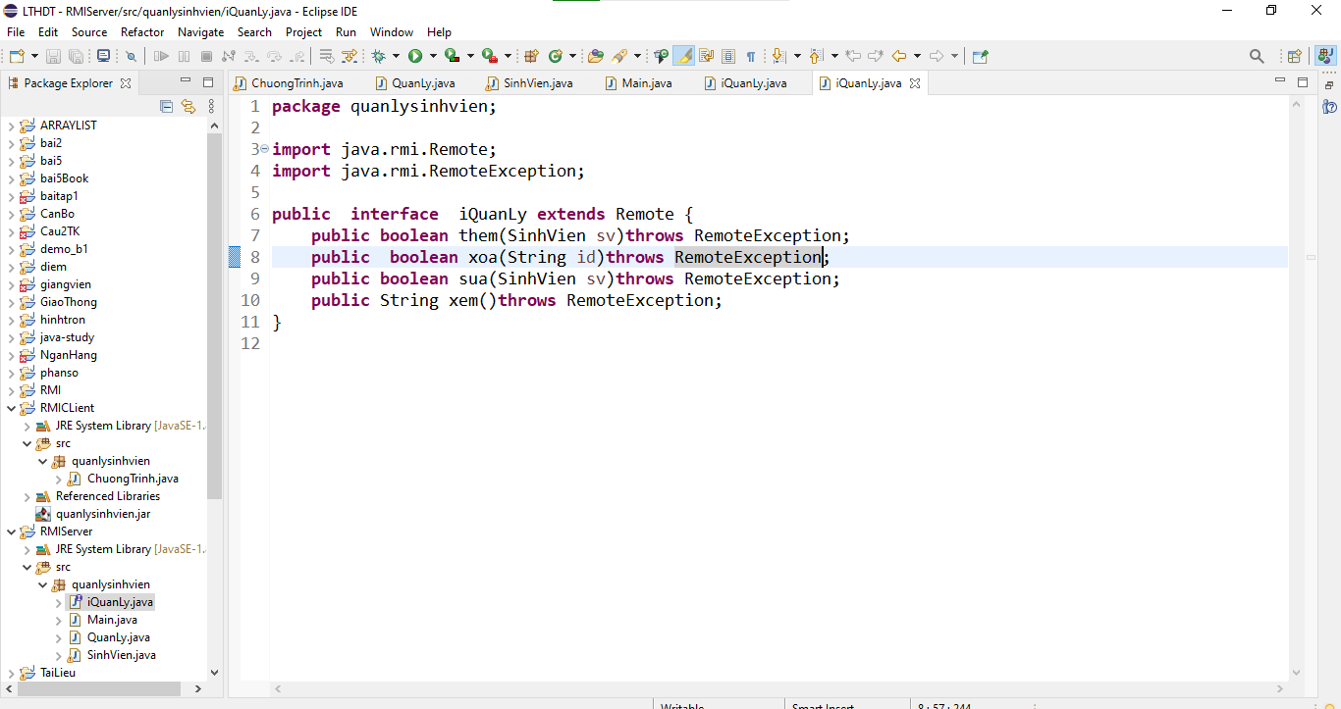

Tạo một lớp thực thi cho Interface:

**QuanLy.java**

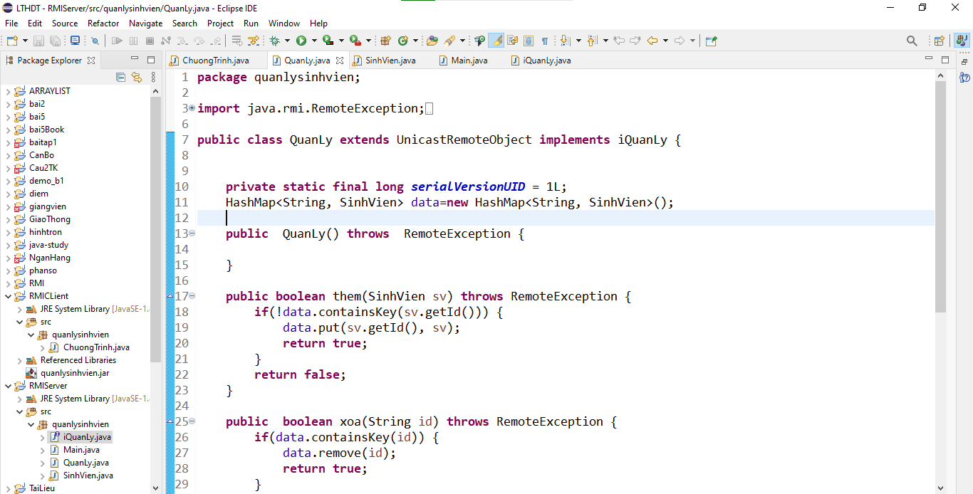

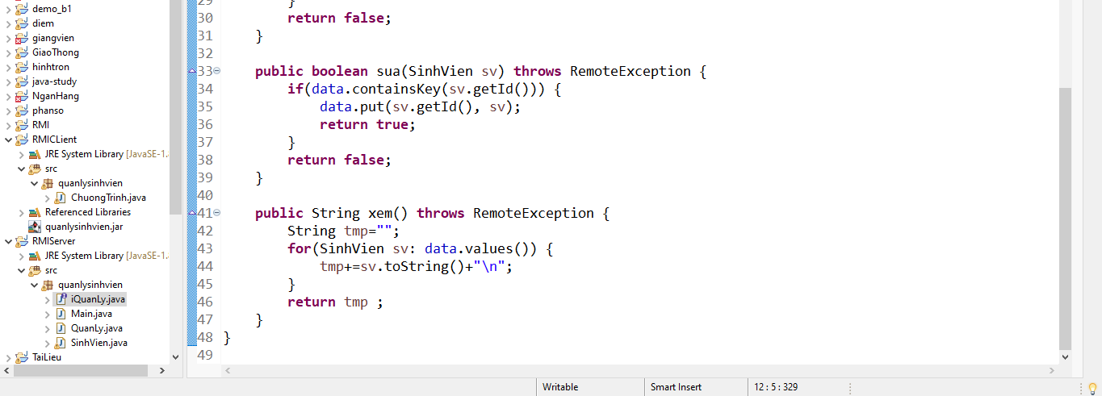

**Main.java**

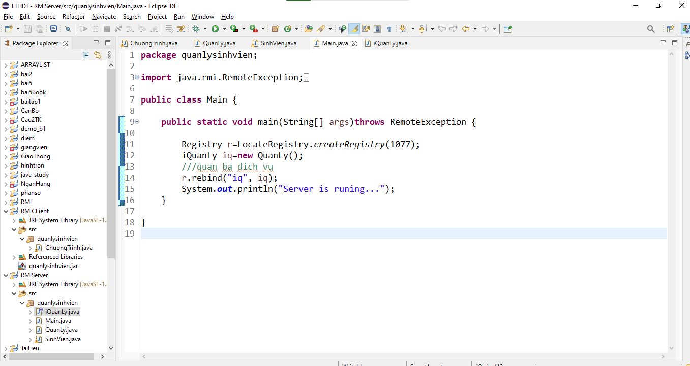

Tạo 1 lớp Sinh Viên để quản lý các đối tượng sinh viên

**SinhVien.java**

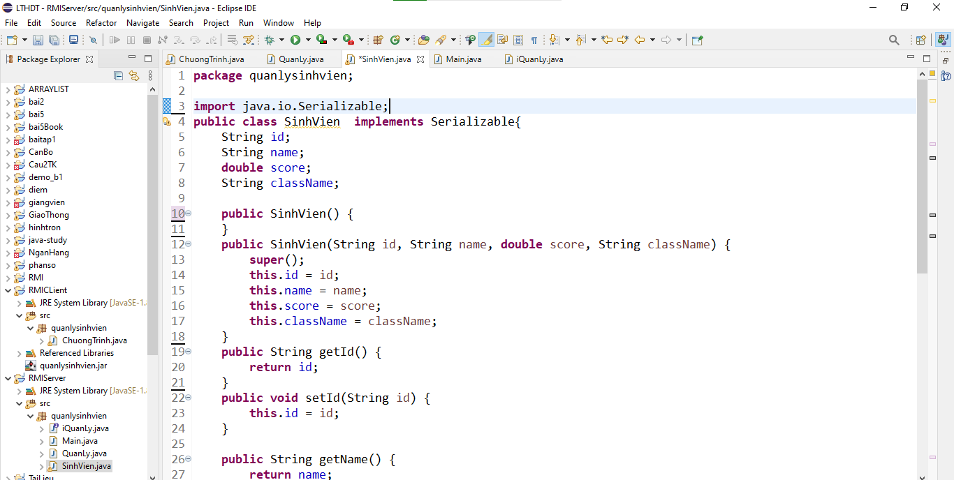

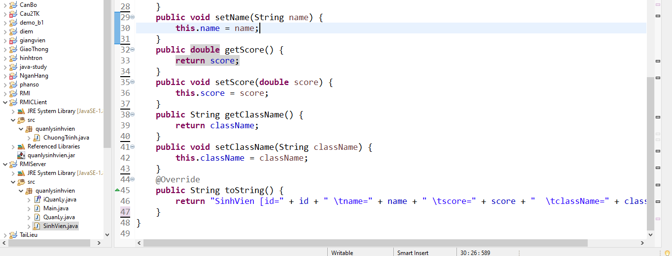

**Cài đặt đối tượng trên RMIClient:**

**ChuongTrinh.java:**

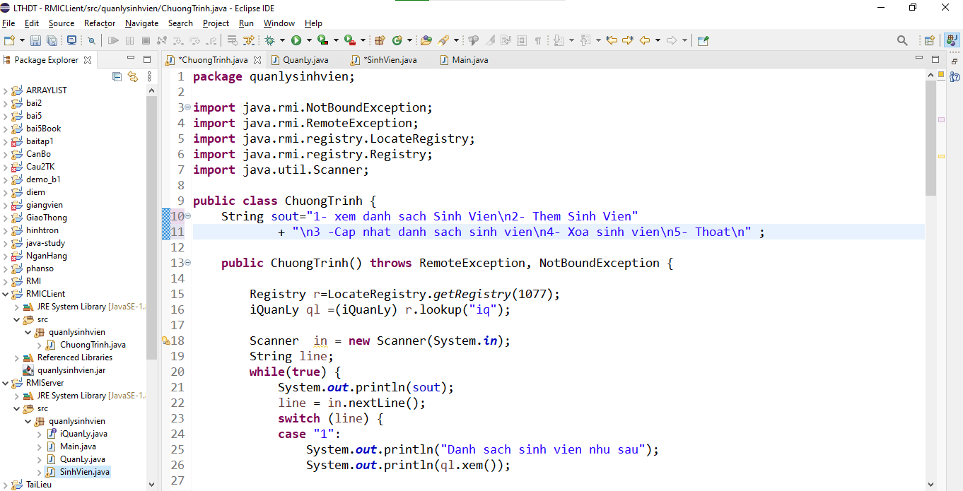

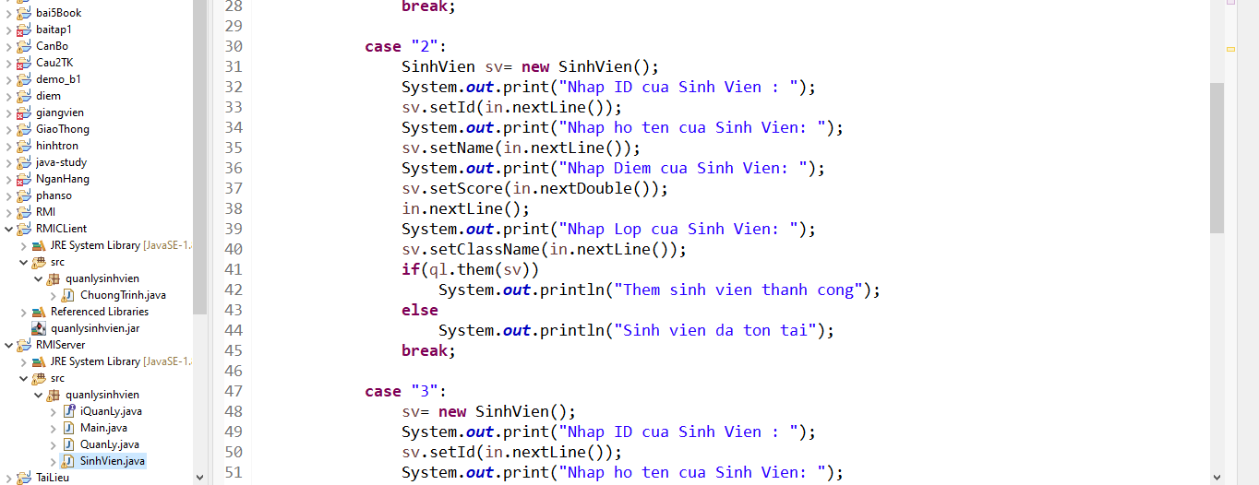

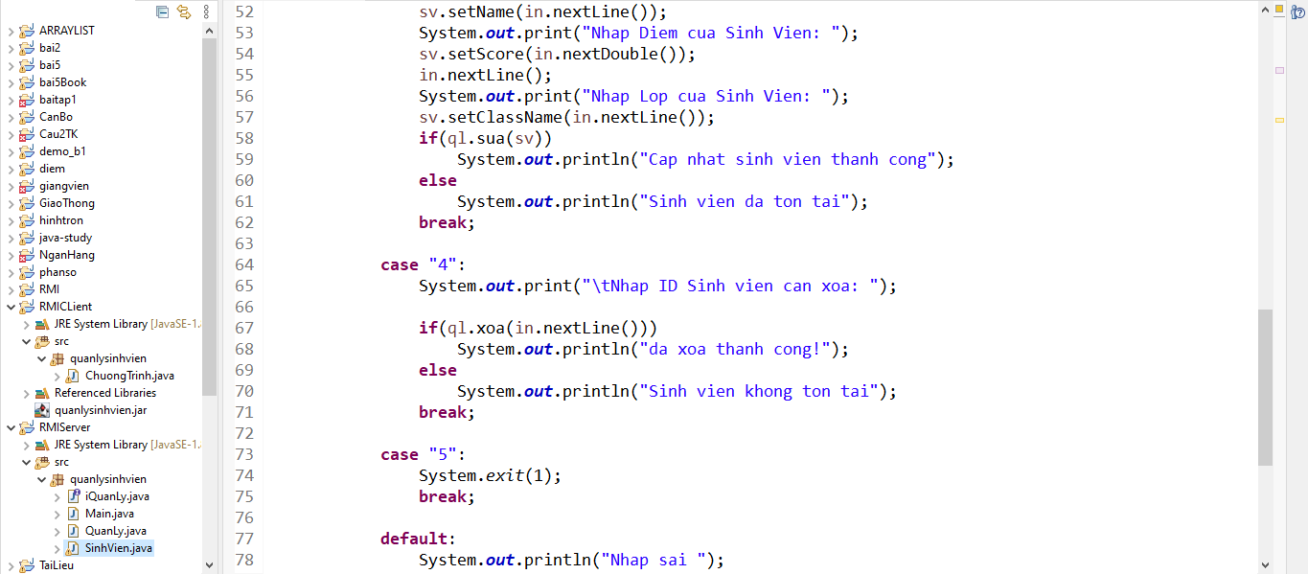

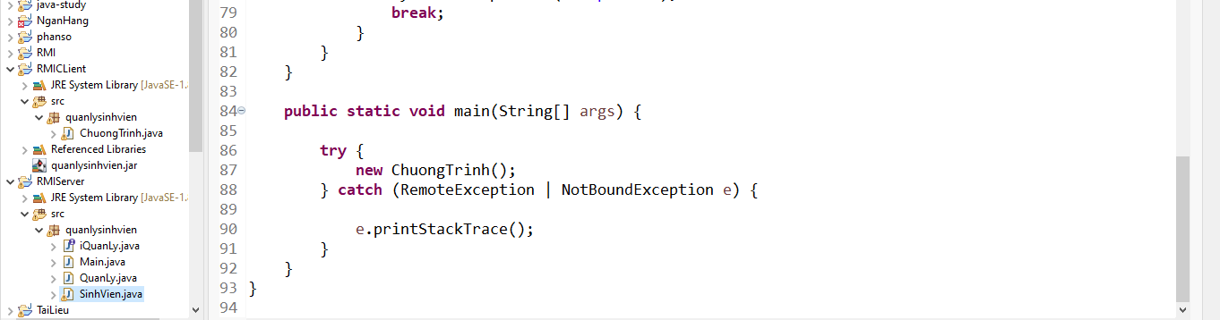

**Kết quả chương trình**

**Chạy Main bên phía RMIServer**

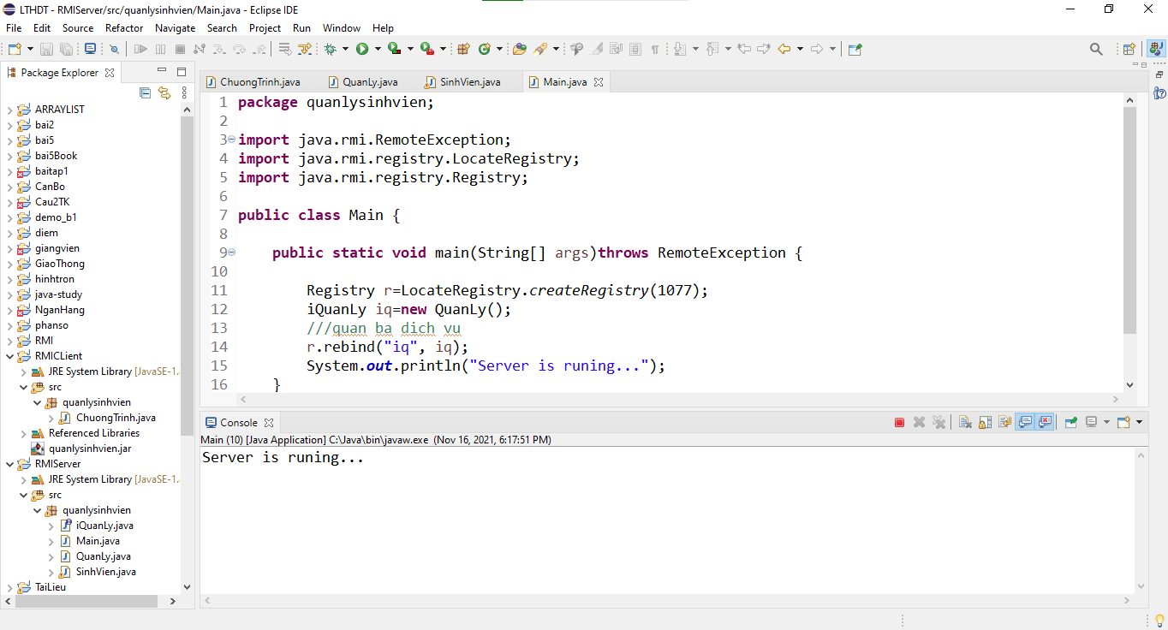

**🡪sau khi server is runing**

**🡪tiếp tục chạy ChuongTrinh bên RMIClient**

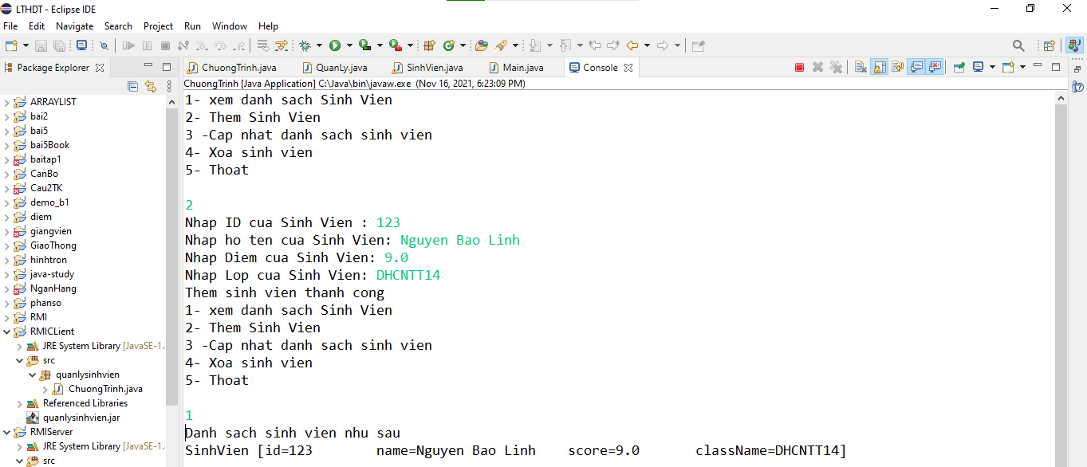

**🡪chọn 2 để thêm sinh viên**

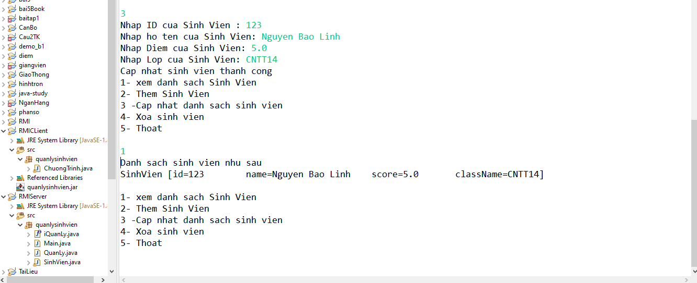

**🡪chọn 3 để cập nhật sinh viên**

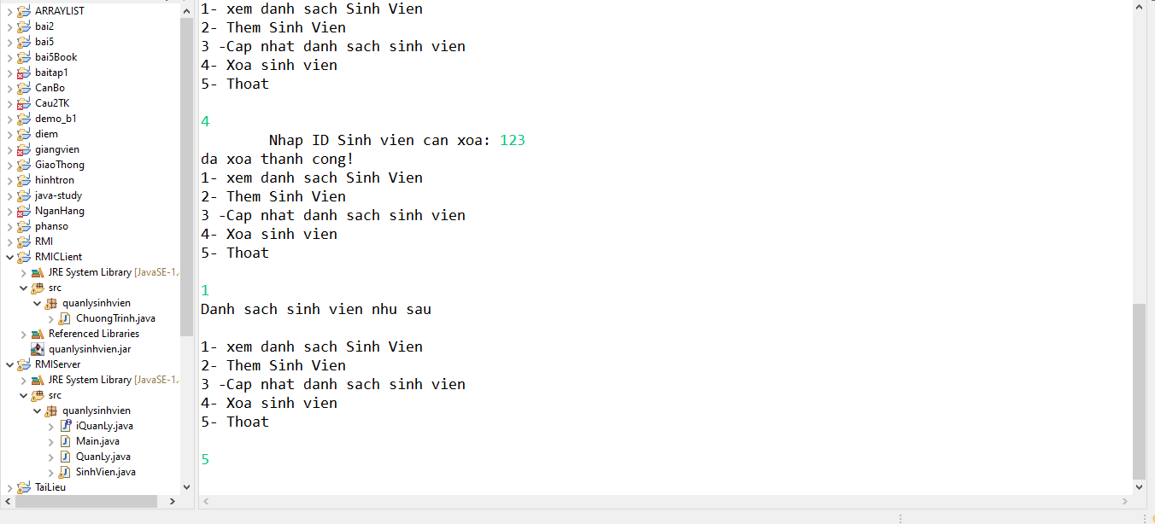

**🡪chọn 4 để xóa sinh viên theo ID cua sinh vien**

**🡪chọn 5 để thoát chương trình**

**Link github:** https://github.com/NguyenLinh2000/PhatTrienHeThongTichHop/tree/RMI-Tuan9-10